**По доходам и расходы**

На очередном заседании Думы районные депутаты внесли изменения в главный финансовый документ муниципалитета.

28 октября состоялось очередное заседание Думы Новгородского района под председательством Дмитрия Гаврилова. В работе заседания приняла участие первый заместитель главы района Ирина Щербань. Депутаты рассмотрели 11 вопросов, касающихся бюджета, летнего отдыха детей, развития туризма, а также земельного законодательства.

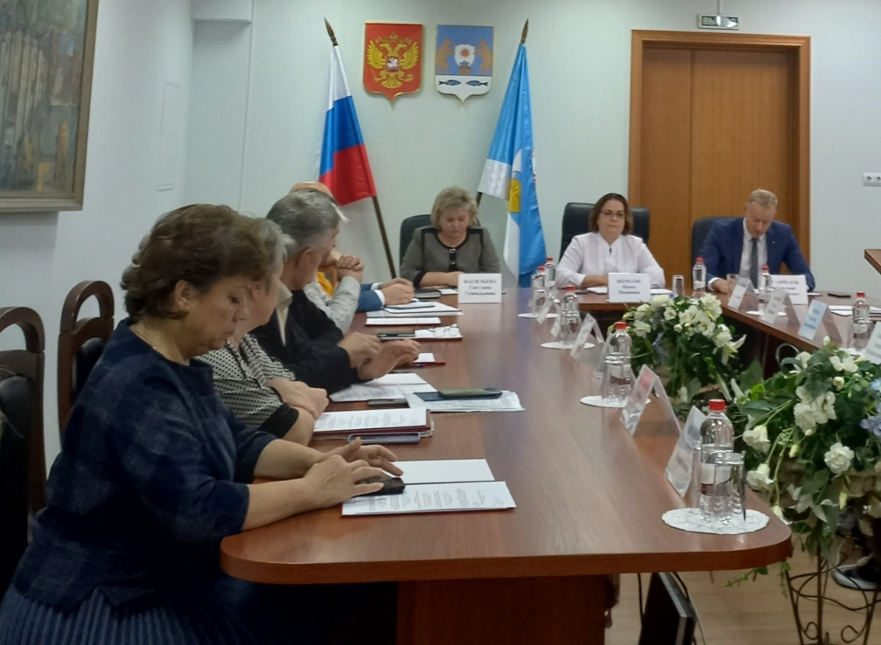

С первым вопросом о внесении изменений в главный финансовый документ района выступила заместитель председателя комитета финансов Ольга Кургузенкова. Она озвучила проект решения о корректировке бюджета Новгородского района на 2022 год и на плановый период 2023 и 2024 годов.

Увеличение доходной части в 2022 году стало возможным благодаря дополнительному финансированию из областной казны, дотациям на выравнивание бюджетной обеспеченности, а также перевыполнению плана по налоговым и неналоговым доходам. Доходы бюджета в общей сложности увеличены на 79,1 млн рублей.

Дополнительные средства будут направлены в том числе на обеспечение жилыми помещениями детей-сирот, осуществление госполномочий по обращению с животными без владельцев, приобретение контейнеров для раздельного сбора ТКО, оплату коммунальных услуг, деятельность центров образования «Точка роста», на общее образование и оказание мер социальной поддержки семьям мобилизованных.

Субсидии, выделенные комитетам образования и культуры, позволят направить средства на мероприятия по пожарной безопасности, ремонт зданий, приобретение оборудования. Так, в Лесновской школе дооборудуют пандус, для Борковской средней школы закупят мебель и оборудование в пищеблок. За озвученные изменения депутаты проголосовали единогласно.

Также в ходе заседания народные избранники внесли изменения в Правила землепользования и застройки Ермолинского поселения и в генеральные планы Пролетарского и Бронницкого поселений. Новое в генпланах заключается в том, что в графической части проектов отражены установленные Единым государственным реестром недвижимости (ЕГРН) зоны затопления и подтопления. Это необходимо, как отметила в своем выступлении заместитель председателя комитета по земельным ресурсам, землеустройству и градостроительной деятельности Юлия Рязанова, для социального, экономического и транспортного развития территорий.

Юлия КУЗЬМЕНКО

Фото автора